La arquitectura de funcionamiento
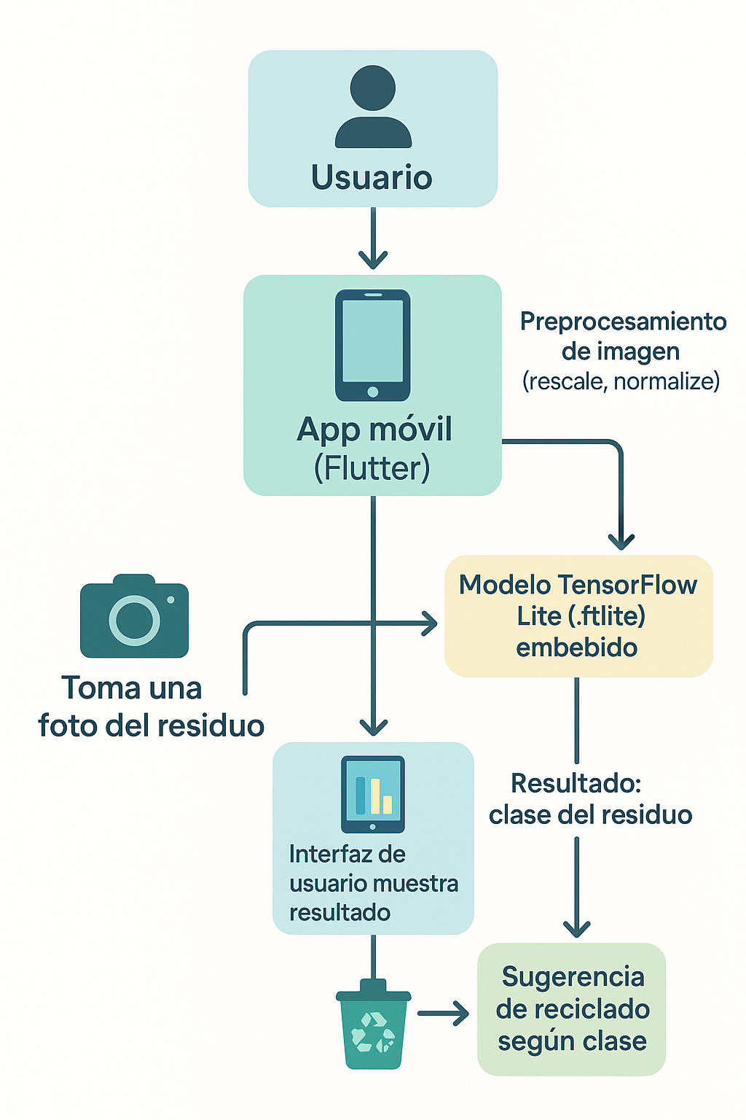
Instalar Flutter

1. **Descargar Flutter SDK**:
- Ve a [flutter.dev](https://flutter.dev/docs/get-started/install)
- Descarga el SDK para Windows
- Extrae el archivo en una ubicación (ej: `C:\flutter`)

2. **Configurar variables de entorno**:
- Agrega `C:\flutter\bin` al PATH del sistema
- Reinicia la terminal

3. **Verificar instalación**:
```bash
flutter doctor
```

### Instalar Android Studio (para desarrollo Android)

1. Descarga [Android Studio](https://developer.android.com/studio)
2. Instala y configura el Android SDK
3. Configura un emulador o conecta un dispositivo físico

## Instalación del Proyecto

1. **Clonar o descargar el proyecto**:
```bash
git clone <url-del-repositorio>
cd waste_classifier
```

2. **Instalar dependencias**:
```bash
flutter pub get
```

3. **Configurar el modelo TFLite**:
- Coloca tu archivo `.tflite` en `assets/models/waste_classifier.tflite`
- El modelo debe esperar imágenes de 224x224 píxeles
- Debe tener 6 salidas (una para cada categoría)

4. **Ejecutar la aplicación**:
```bash
flutter run
```

Estructura del modelo:
- Creación del modelo
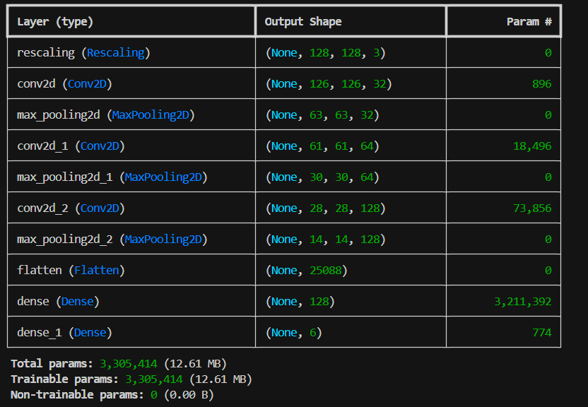

  - Rescaling(1./255, input_shape=(…,3))
Normaliza los valores de píxel de [0,255] a [0,1], lo cual ayuda a estabilizar y acelerar el entrenamiento. Define además la forma de entrada: imágenes RGB de tamaño (IMG_HEIGHT, IMG_WIDTH).
  - Primer bloque convolucional
    - Conv2D(32, 3, activation='relu'): 32 filtros de convolución de tamaño 3×3, con función de activación ReLU para introducir no linealidad.
    - MaxPooling2D(): reduce la dimensión espacial (ancho×alto) a la mitad, reteniendo las características más importantes.
  - Segundo bloque convolucional
    - Conv2D(64, 3, activation='relu')
    - MaxPooling2D()
Incrementa a 64 filtros para captar características más complejas.
  - Tercer bloque convolucional
    - Conv2D(128, 3, activation='relu')
    - MaxPooling2D()
Más filtros (128) para abstracciones de nivel aún más alto.
  - Capa de aplanado
    - Flatten(): transforma el tensor 3D resultante de las convoluciones en un vector 1D para conexión con capas densas.
  - Capas densas (fully connected)
    - Dense(128, activation='relu'): 128 neuronas con ReLU, procesa la representación aplanada.
    - Dense(num_classes, activation='softmax'): capa de salida con tantas neuronas como clases (num_classes), y softmax para generar una distribución de probabilidad sobre las clases.
- Configuración del entrenamiento
model.compile(
optimizer='adam',
loss='categorical_crossentropy',
metrics=['accuracy']
)
  - Optimización:
    - optimizer='adam' utiliza Adam, un método de descenso de gradiente adaptativo muy común y efectivo para CNNs.
  - Función de pérdida:
    - loss='categorical_crossentropy' es adecuada para clasificación multiclase cuando las etiquetas están en formato one-hot.

  - Métricas:
    - metrics=['accuracy'] para evaluar el porcentaje de predicciones correctas durante el entrenamiento y validación.

Preparación del modelo:

Descargar Python 3.9 por compatibilidad de tenserflow (https://www.python.org/ftp/python/3.9.13/python-3.9.13-amd64.exe )
Línea de comandos a ejecutar:
py -3.9 -m venv venv
.\venv\Scripts\activate
pip install --upgrade pip
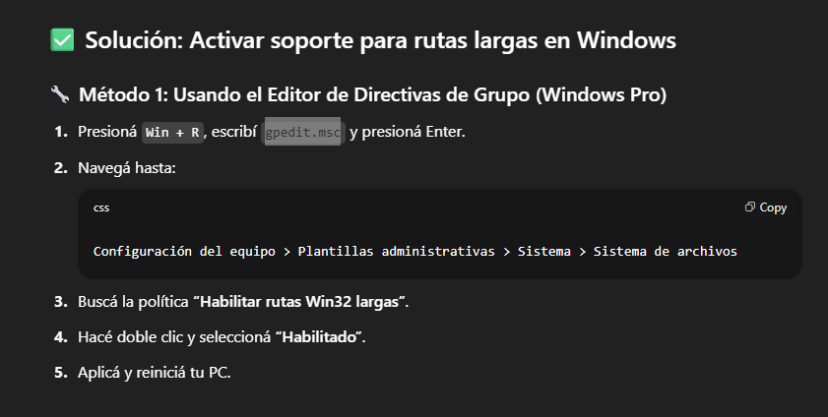
pip install tensorflow
pip install types-tensorflow
Despues
cd scripts/
py .\clasificar_residuos.py

